Materia: Matemáticas II
Prof: C.P Enrique López

Grupos: 41 – A / 51 – A

TEMA: Congruencia de Triángulos  Subtema: L . L . L / L . A . L / A . L . A | Clases: 25 - 29  Fecha: De 12 Mar. Al 16 Mar.

OBJETIVOS:

- Afianzar el concepto de triángulo.
- Aplicar las propiedades de la desigualdad triangular.
- Representar geométricamente un triángulo y comprobar sus propiedades.
- Enunciar los diferentes criterios de congruencia, con base en las actividades realizadas por los estudiantes.

INSTRUCCIONES:
Se conformaran los grupos de trabajo, se realizaran libremente, en los cuales cada grupo definirá los roles de los integrantes dentro del grupo.
Se pretende que el estudiante analice cuando es posible formar un triángulo y cuando no.
Una vez realizada la actividad propuesta los alumnos deberán llegar a la conclusión que dos triángulos son congruentes si tienen dos lados y el ángulo determinado por ellos respectivamente iguales.
Todas las construcciones deberán ser hechas a mano con lápiz, regla y transportador.

CONTENIDO TEÓRICO:

La palabra congruente significa “exactamente lo mismo”
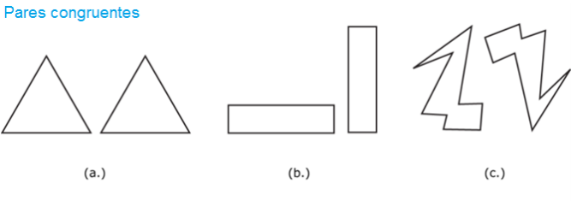

Compara los pares de figuras. ¡Son exactamente iguales! Si no estás seguro, imagina que puedes cortar una de las figuras y colocarla encima de la otra. Si coinciden exactamente, son congruentes.

¿Cómo podemos reconocer si existe congruencia? Para saber si dos figuras son congruentes comparamos primeros los lados y luego los ángulos que forman los distintos lados. Si los lados son iguales y los ángulos también, las figuras son congruentes. Normalmente a los ángulos o lados que corresponden cada par de figura se les conoce como ángulo correspondiente o lado correspondiente.

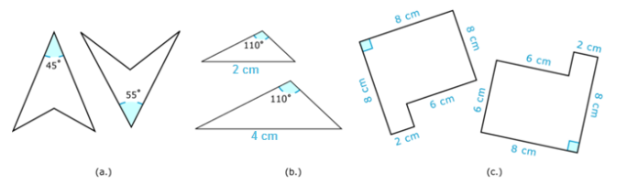

Comencemos con el par “a”. A simple vista parecieran ser congruentes, pero rotemos la segunda figura 180 grados para verlo mejor. Si observas bien, los ángulos de la punta de la flecha no son iguales. Por lo tanto las figuras no son congruentes. Sigamos con el par “b”. Fíjate bien, las figuras parecen ser exactamente iguales. Pero no es así, ¿Ves alguna diferencia en los tamaños? ¡Pues sí! Uno de los lados de los triángulos no es igual. Por lo tanto las figuras no son congruentes. Sigamos por último con el par “c”. Si comparamos todos los lados y ángulos de ambas figuras nos damos cuenta que son exactamente iguales. Solo es cuestión de rotar un poco una de las figuras para observar mejor y corresponder cada lado y ángulo. Por lo tanto las figuras son congruentes. Sabemos que las figuras congruentes tienen exactamente los mismos ángulos y lados. Eso significa que podemos utilizar la información que tenemos acerca de una figura en un par de figuras congruentes para encontrar la medida de un ángulo correspondiente o de un lado en la otra figura.

Páginas del libro a utilizar: 35 – 36 / 37

TAREA:

Ejemplo A Verdadero o falso. Las figuras congruentes tienen el mismo número de lados y ángulos.

Ejemplo B Verdadero o falso. Las figuras congruentes pueden tener un par de ángulos con la misma medida pero no todos los ángulos tienen la misma medida.

Ejemplo C Verdadero o falso. Las figuras congruentes pueden ser de diferentes tamaños siempre y cuando las medidas de los ángulos sean iguales.

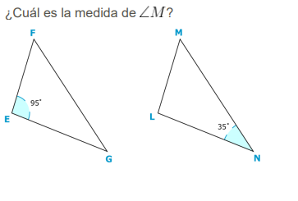

Triángulos:
Congruencia de triángulos

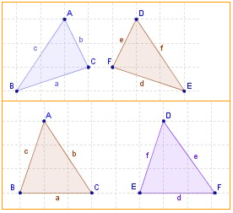

Al mirar los dos pares de triángulos se puede apreciar que en ambos los triángulos tienen entre si la misma forma y tamaño.
Cuando se cumplen estas dos condiciones se dice que los triángulos son congruentes; esta palabra (congruente) se simboliza o representa con el símbolo .
Definición:
Se dice que un Δ ABC es congruente con otro Δ DEF si sus lados respectivos son iguales y sus ángulos respectivos también lo son.
Para expresar en lenguaje matemático que los dos triángulos de arriba son congruentes, se usa la siguiente simbología:
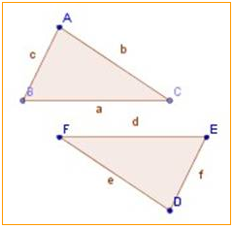

Criterios de congruencia
Los criterios de congruencia corresponden a los postulados y teoremas que enuncian cuáles son las condiciones mínimas que deben reunir dos o más triángulos para que sean congruentes.
Estas son:
1.- Congruencia de sus lados
2.- Congruencia de sus ángulos
Para que dos triángulos sean congruentes, es suficiente que sólo algunos lados y/o ángulos sean iguales.

Los postulados o criterios básicos de congruencia de triángulos son:

Postulado LAL
LAL significa lado-ángulo-lado.
Dos triángulos son congruentes si tienen dos lados y el ángulo determinado por ellos respectivamente iguales.
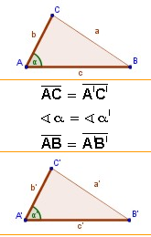

Postulado ALA
ALA significa ángulo-lado-ángulo.
Dos triángulos son congruentes si tienen dos ángulos y el lado común a ellos, respectivamente, iguales.

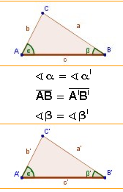

Postulado LLA
LLA significa lado-lado-ángulo
Dos triángulos son congruentes si tienen respectivamente iguales dos lados y el ángulo opuesto al mayor de ellos.
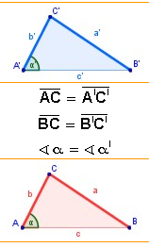

Postulado LLL
LLL significa lado-lado-lado.
Dos triángulos son congruentes si tienen sus tres lados respectivamente iguales.
